Trennsteg für OKB 56x2000, St, FS
OBO Bettermann

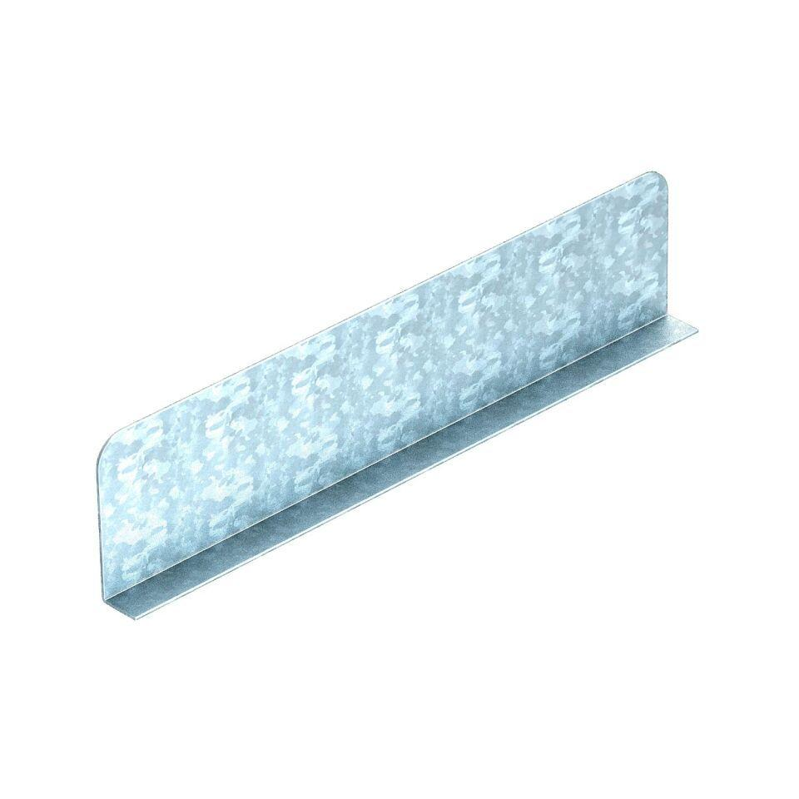Eigenschaften
GTIN:
4012195762775
HAN:
7403843
Ausführung
L-Profil
Werkstoff
Stahl
Länge (mm)
2.000,00
Nennhöhe (m)
0,06
Trennwandbefestigung
stecken

